МІНІСТЕРСТВО ОСВІТИ І НАУКИ УКРАЇНИ
Національний Технічний Університет України
«Київський Політехнічний Інститут»
Факультет інформатики та обчислювальної техніки
Кафедра обчислювальної техніки

Лабораторна робота №8
з дисципліни «Інженерія програмного забезпечення»
на тему: «Породжувальні шаблони. Шаблони Prototype, Singleton, Factory Method»

Виконав:
студент 2-го курсу ФІОТ
групи ІВ-71
Мазан Я.В.
Номер залікової книжки: 7109
Варіант: 3

Перевірив:
доцент кафедри ОТ
Антонюк А.І.

Київ – 2018
Завдання

Варіант – 3

Визначити специфікації класів для подання файлової системи у вигляді дерева об’єктів (файл – листовий об’єкт, каталог – вузловий). Реалізувати механізм клонування таких об’єктів з параметром глибини.

Код програми

Main.java:
package com.lab111.labwork8;
/**
* Lab work 8
* @author Yan Mazan
* @version 1.0
*/
public class Main {
/**
* main method with program test
* @param args - arguments in console
*/
public static void main(String[] args) {
File file_1 = new File(1,"Renji.jpg");
File file_2 = new File(1,"Lab 1.java");
File f1_file_1 = new File(2,"Main.java");
File f1_file_2 = new File(2,"Work.java");
File f1_file_3 = new File(2,"Lab 2.iml");
Folder folder_1 = new Folder(1,"Lab 2", new Cloneable[]{f1_file_1,
f1_file_2,
f1_file_3});
Folder folder_3 = new Folder(2,"Folder", new Cloneable[]{});
Folder folder_2 = new Folder(1,"Folder", new Cloneable[]{folder_3});
Folder folder_cloned = folder_1.clone();
System.out.println("Depth of cloned folder: " + folder_cloned.getDepth() +
"\nDepth of original folder: " + folder_1.getDepth());
}
}

Cloneable.java:
package com.lab111.labwork8;
/**
* Lab work 8
* Class that cloneable objects implement
* @author Yan Mazan
* @version 1.0
*/
public interface Cloneable {
Cloneable clone();
}

Folder.java:
package com.lab111.labwork8;
import java.util.ArrayList;
import java.util.Collections;
/**
* Lab work 8
* Folder object that can contain inner filesystem objects itself
* @author Yan Mazan
* @version 1.0
*/
public class Folder implements Cloneable {
private ArrayList<Cloneable> included_objects;
private int depth;
private String name;
/**
* Class constructor
* @param d - depth
* @param n - name
* @param objects - objects inside a folder
*/
public Folder(int d, String n, Cloneable[] objects){
depth = d;
name = n;
included_objects = new ArrayList<>();
Collections.addAll(included_objects, objects);
}
public Folder clone(){
Cloneable[] array = new Cloneable[included_objects.size()];
array = included_objects.toArray(array);
return new Folder(depth,name,array);
}
public void addComponents(Cloneable[] objects) {
Collections.addAll(included_objects, objects);
}
public int getDepth(){
return depth;
}
public String getName() {
return name;
}
}

File.java:
package com.lab111.labwork8;
/**
* Lab work 8
* File object
* @author Yan Mazan
* @version 1.0
*/
public class File implements Cloneable {
private int depth;
private String name;
/**
* Class constructor
* @param d - depth
* @param n - name
*/
public File(int d, String n) {
depth = d;
name = n;
}
public String getName() {
return name;
}
public File clone() {
return new File(depth, name);
}
public int getDepth(){
return depth;
}
}

Діаграма класів

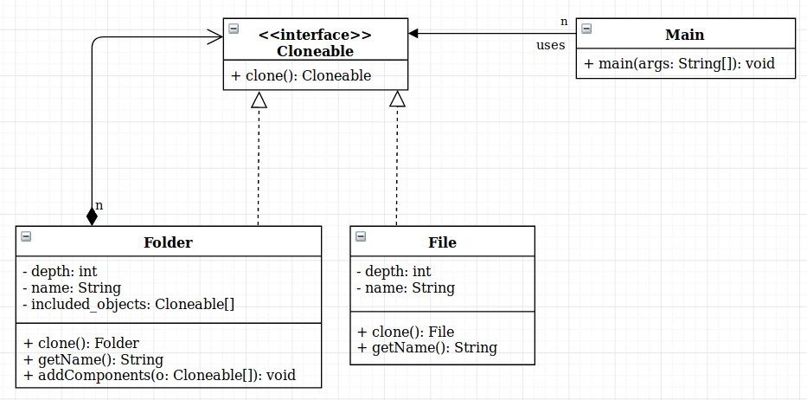

Тестування програми
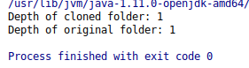

Висновок

Під час виконання даної лабораторної роботи я вивчив шаблони Singleton, Factory Method та Prototype. Мені довелось використати шаблон проектування Prototype для того, щоби реалізувати поставлену задачу. Під час виконання лабораторної роботи проблем не виникло.

